Ofício Vereador Nº 404/2021

São Roque, 2 de fevereiro de 2021.

Excelentíssimo Senhor Prefeito,

Em atenção a manifestação de diversos usuários nas redes sociais, os Vereadores que vos subscrevem constataram o estado de abandono do Terminal Rodoviário “Ayrton Senna”. Por isso vimos, com o presente Ofício solicitar em caráter de urgência, que Vossa Excelência determine os devidos reparos.
A prioridade no atendimento desse pedido dispensa justificativas ainda que vivêssemos em um momento de absoluta normalidade, por tratar-se de um direito que é básico: ter instalações sanitárias limpas e adequadas para o uso; ter o entorno de um prédio público com tamanha importância, como a rodoviária da nossa cidade, limpa e em condições plenas de acessibilidade e zelo.
É notório os esforços de Vossa Excelência, em destinar mais recursos para a Saúde em detrimento de outras áreas igualmente importantes, no entanto, o mínimo deve ser providenciado pelo Poder Público, para garantir condições mínimas de adequação às normas sanitárias, e assim, impedir que a destruição e a ausência de cuidados se tornem conduta normalizada.
Assim, passamos a expor as diversas necessidades de manutenção, para as quais solicitamos providências de Vossa Excelência.

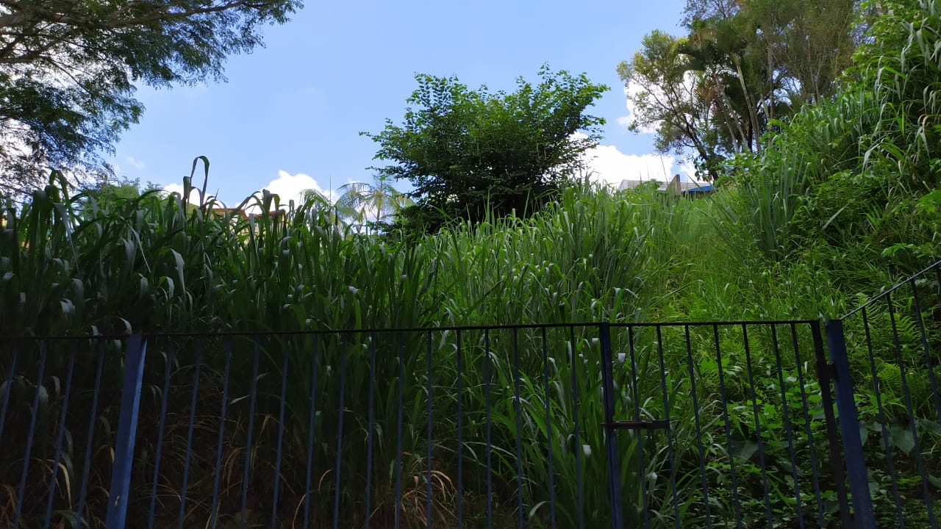
- Mato alto em torno da Rodoviária que pode servir de abrigo para animais peçonhentos, roedores e insetos, colocando em risco a segurança dos usuários.

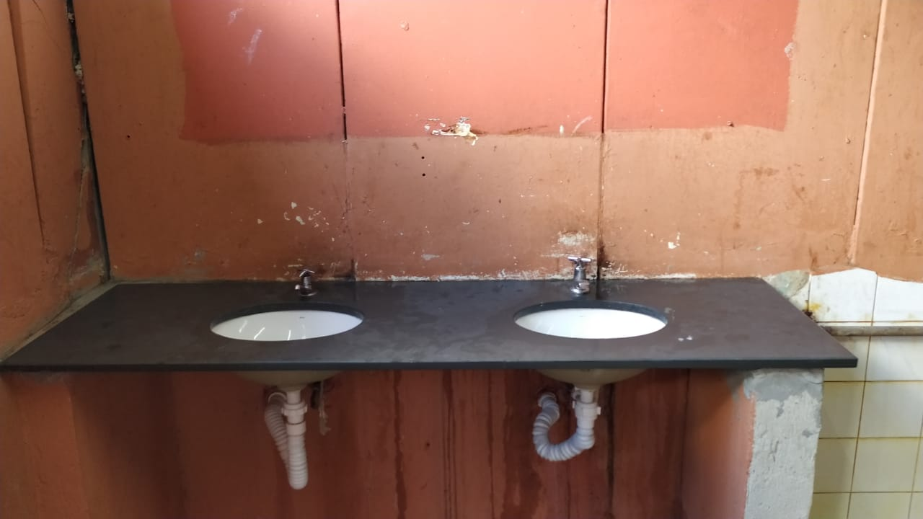
- Pia dos banheiros dos funcionários sem sabão e em péssimo estado de conservação. Tão importante em dias normais, torna-se imprescindível em tempos de pandemia.

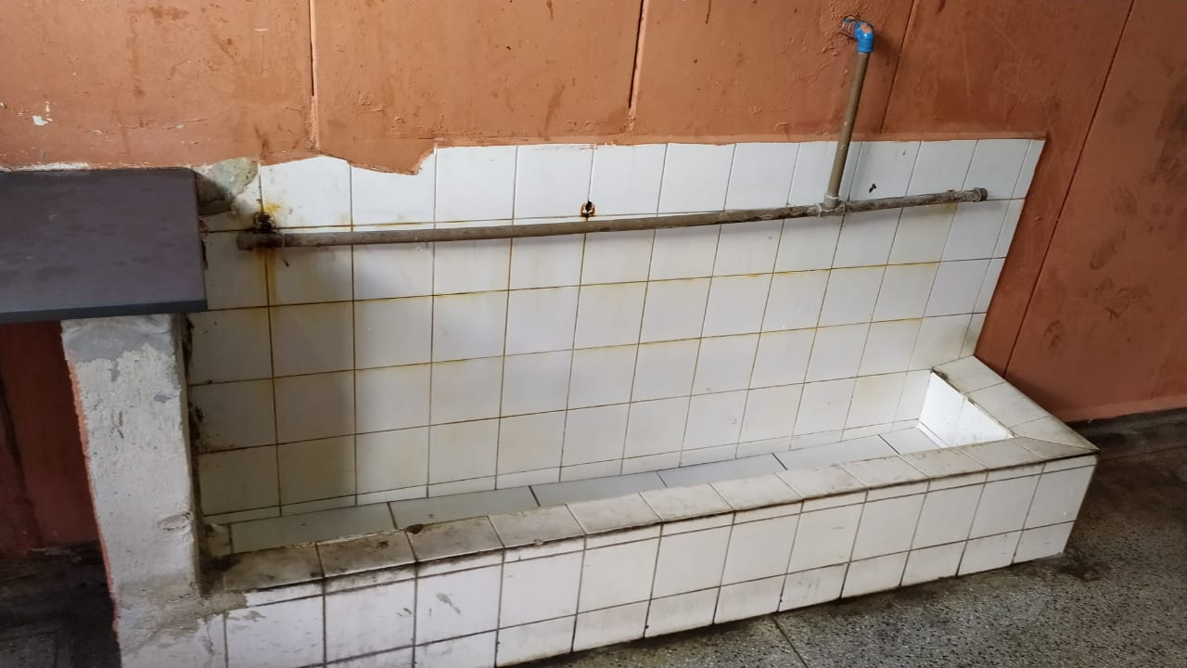
- Mictório do banheiro dos funcionários em estado precário, apresentando forte mal cheiro e risco para a saúde.

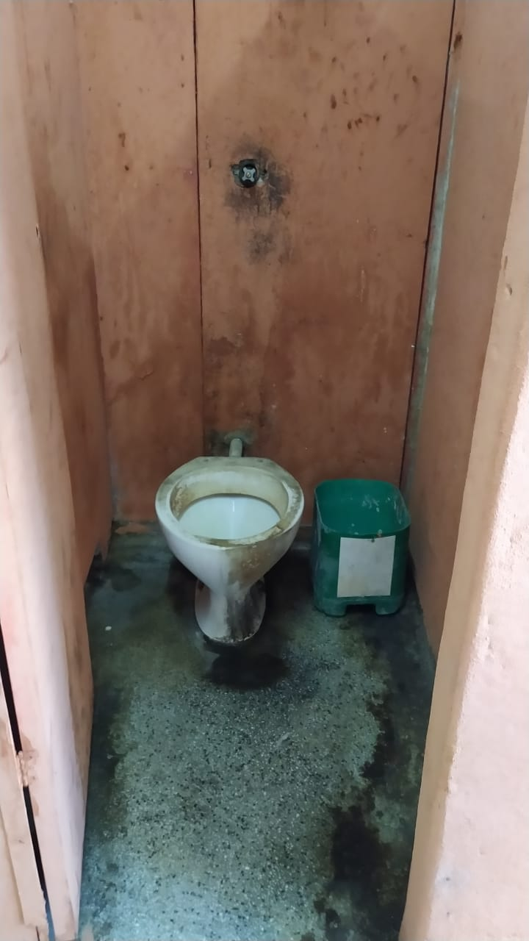

- Sanitários dos funcionários em condições impróprias para o uso.

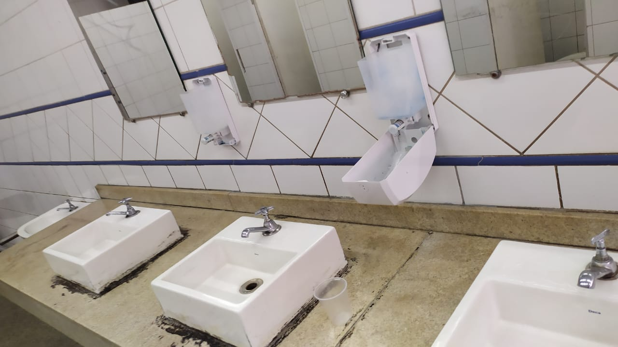
- Saboneteiras quebradas e ausência de sabão líquido, detergentes ou álcool em gel.

Vale ressaltar quão grave e urgente é essa demanda, pois, trata-se de local de circulação de grande número de usuários, e, estamos atravessando um dos piores momentos da crise pandêmica da Covid-19, onde os cuidados de higiene pessoal, como lavar as mãos, podem ter como consequência maior ou menor disseminação da doença.
No texto constitucional, vem consagrado o princípio da dignidade da pessoa humana, que se correlaciona diretamente ao conceito de mínimo existencial, ou seja, a certos bens, oportunidades ou direitos cuja privação é considerado intolerável na medida em que se aviltaria a existência do ser. Dentre esses direitos, podemos citar o mais básico direito de acesso à água potável, à alimentação, à higiene básica, à saúde, à educação, à moradia, entre outros.
Na certeza de que dispensará especial atenção a este Ofício, desde já agradecemos, renovando nossos mais sinceros protestos de elevada estima e de distinta consideração.
Atenciosamente,

PAULO ROGÉRIO NOGGERINI JÚNIOR (PAULO JUVENTUDE)  Vereador | DIEGO GOUVEIA DA COSTA  Vereador

William da Silva Albuquerque
Vereador

Ao
Excelentíssimo Senhor
MARCOS AUGUSTO ISSA HENRIQUES DE ARAÚJO
DD. Prefeito de São Roque - SP

PROTOCOLO Nº CETSR 02/02/2021 - 14:02 1301/2021
/arb

